دانشکده ...
قالب گزارش‌های علمی

پروژه E: تخمین درآمد کارمندان بانک
نگارش:
آقای/خانم ...

استاد درس:
دکتر ...

زمستان 1401


تقدیم به ...

با تشکر از خودم 😊

چکيده
در این پروژه، تلاش می شود بر اساس مشخصات فردی 474 نفر از کارکنان بانکی آمریکا، تخمینی از درآمد آن ها بدست آورد. داده های موجود شامل جنسیت، تاریخ تولد، میزان تحصیلات، رده شغلی، و سابقه فرد می باشند. هدف تخمین متغیر وابسته‌ی "درآمد سالیانه به دلار" می باشد. در این پروژه از چهار مدل یادگیری ماشین مختلف جهت پیش بینی درآمد استفاده می شود. در نهایت با استفاده از دو معیار محک RMSE و MAE، مدل ها با یکدیگر مقایسه شده و بهترین مدل به عنوان مدل نهایی ارائه می شود.
واژههاي کليدي: پیش بینی درآمد، یادگیری ماشین

فهرست مطالب
عنوان صفحه
فهرست علايم و نشانه‌ها ا
فهرست جداول Error: Reference source not found
فهرست شکل‌‌ها ج
فصل 1- مقدمه.... 1
فصل 2- عنوان فصل دوم در يک برگه جداگانه قرار گيرد....................................................................2
2-1- مطالب فصل دوم.............. ........................................................................................................ 4

فصل اول
مقدمه

مقدمه
یادگیری ماشین در سال های اخیر در بسیاری از زمینه ها به جهت پیش بینی و تخمین مورد استفاده قرار گرفته است. این الگوریتم ها به دلیل استفاده از ایده های نوی وابسته به داده، برتری زیادی نسبت به روش های بر اساس مدل های ریاضیاتی پیدا کرده اند. در مطالعه ی حاضر، تلاش می شود از تعدادی الگوریتم یادگیری ماشین به جهت تخمین درآمد سالیانه افراد استفاده نمود. داده هایی از کارکنان بانک های آمریکایی در دسترس است که مشخصات فردی کارکنان را دربر دارد. از این متغیرهای مستقل می توان در پیش بینی درآمد سالیانه ی افراد بهره برد. در ادامه از چهار مدل پیش بینی محبوب در یادگیری ماشین استفاده می شود. این مدل ها در ادامه به طور مختصر تشریح داده می شوند.
- رگرسیون خطی (Linear Regression)
در آمار، رگرسیون خطی یک رویکرد خطی برای مدل‌سازی رابطه بین یک پاسخ اسکالر و یک یا چند متغیر توضیحی است. به این ترتیب، یک رابطه ی خطی میان پارامترهای مستقل ورودی و خروجی مورد نظر به کمک تعدادی ضریب ایجاد می شود.
- شبکه های عصبی چندلایه (MLP)
پرسپترون چند لایه (MLP) یک کلاس کاملاً متصل از شبکه عصبی مصنوعی پیشخور (ANN) است. اصطلاح MLP به طور مبهم استفاده می شود، گاهی اوقات به طور آزاد به معنای هر ANN پیشرونده، گاهی اوقات به طور دقیق برای اشاره به شبکه های متشکل از چندین لایه پرسپترون (با فعال سازی آستانه) استفاده می شود. می توان از شبکه های عصبی چندلایه به جهت ایجاد ارتباط (خطی یا غیرخطی) میان ورودی ها و خروجی مورد نظر ایجاد کرد.
- خوشه‌بندی داده‌ها به کمک روش K-means و سپس استفاده از رگرسیون خطی (4 خوشه)
خوشه‌بندی k-means یک روش کوانتیزه‌سازی برداری است که در اصل از پردازش سیگنال است و هدف آن تقسیم‌بندی n مشاهده به k خوشه است که در آن هر مشاهده متعلق به خوشه‌ای با نزدیک‌ترین میانگین (مراکز خوشه یا مرکز خوشه)، به عنوان نمونه اولیه از خوشه است.
پس از خوشه بندی داده ها، می توان هر خوشه را به طور جداگانه به کمک روش رگرسیون خطی آموزش داده و تخمین بهتری داشت. عملکرد این روش می تواند به داده های موجود وابسته باشد.
- کلاس بندی داده ها بر اساس رده شغلی و سپس استفاده از رگرسیون خطی (3 کلاس)
تنها تفاوت این روش این است که به جای خوشه بندی داده ها به کمک یک روش خاص یادگیری ماشین، به سادگی کارمندان را بر اساس رده ی شغلی آن ها دسته بندی می کنیم. این ایده از این مسئله نشأت می گیرد که رده های شغلی باید خصوصیات نزدیک به یکدیگر داشته باشند. پس می‌توان با جداسازی آنها، تخمین بهتری داشت.

فصل دوم
توصیف داده‌ها

اطلاعات 474 نفر از کارکنان بانکی در آمریکا در قالب یک فایل csv موجود است. این داده ها از مشخصات زیر تشکیل شده اند:
- کد کارمند
- جنسیت
- تاریخ تولد
- میزان تحصیلات به سال
- رده شغلی (کد 1 کارمند با پست دفتری، کد 2 کارمند خدماتی و کد 3، کارمند با پست مدیریتی)
- درآمد سالیانه به دلار
- سابقه کار بر حسب ماه
در ادامه، 10 نمونه‌ی اول از این داده ها نمایش داده شده است:
id | gender | bdate | educ | jobcat | salary | prevexp
1 | 1 | 3-Feb-52 | 15 | 3 | $57,000 | 144
2 | 1 | 23-May-58 | 16 | 1 | $40,200 | 36
3 | 0 | 26-Jul-29 | 12 | 1 | $21,450 | 381
4 | 0 | 15-Apr-47 | 8 | 1 | $21,900 | 190
5 | 1 | 9-Feb-55 | 15 | 1 | $45,000 | 138
6 | 1 | 22-Aug-58 | 15 | 1 | $32,100 | 67
7 | 1 | 26-Apr-56 | 15 | 1 | $36,000 | 114
8 | 0 | 6-May-66 | 12 | 1 | $21,900 | 0
9 | 0 | 23-Jan-46 | 15 | 1 | $27,900 | 115
10 | 0 | 13-Feb-46 | 12 | 1 | $24,000 | 244

حال فراوانی مشخصات فردی را در شکل های زیر مورد بررسی قرار می دهیم. به طور معمول، بررسی برخی مشخصات داده ها، از جمله بررسی فراوانی داده ها می تواند در روند آنالیز آن ها بسیار مفید باشد.
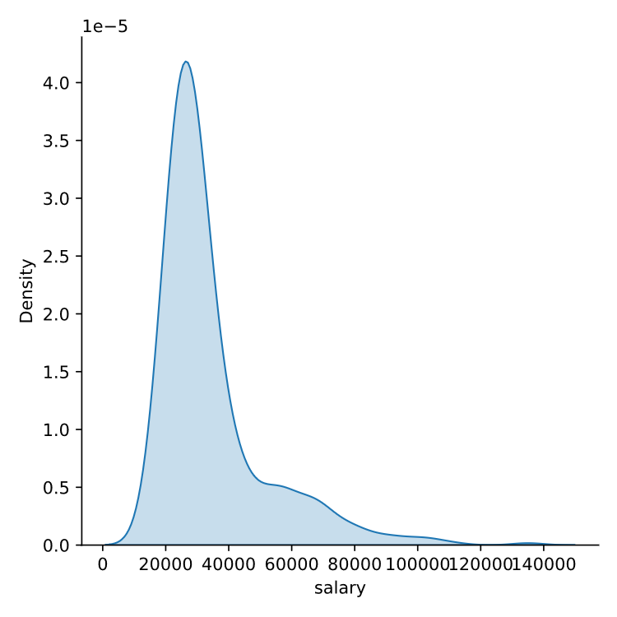
فراوانی داده های هدف در حدود 20,000 تا 40,000 می باشد. به این ترتیب باید انتظار داشت که تخمین های انجام شده در این حدود بهترین نتایج را ارائه دهند.
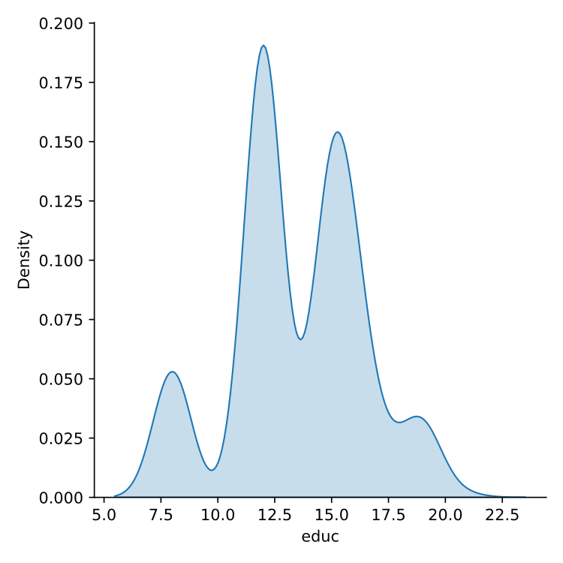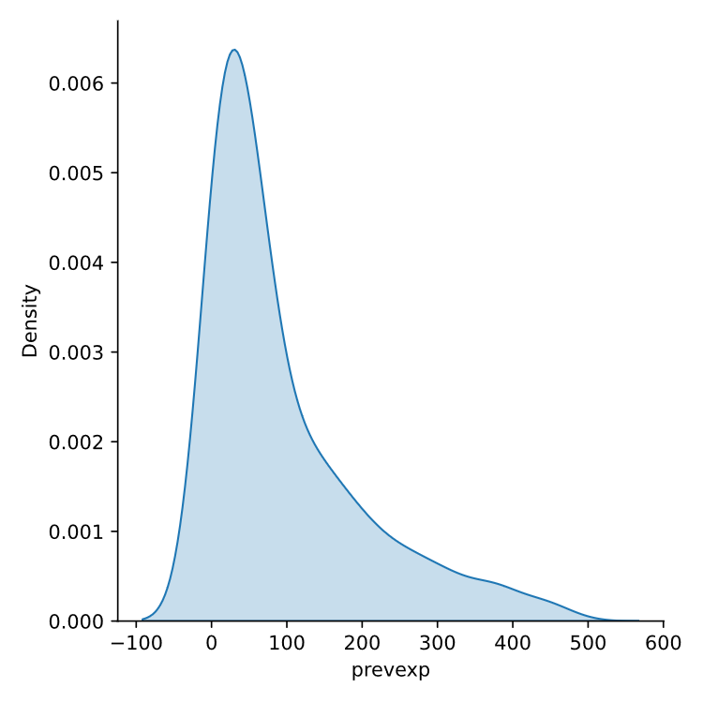
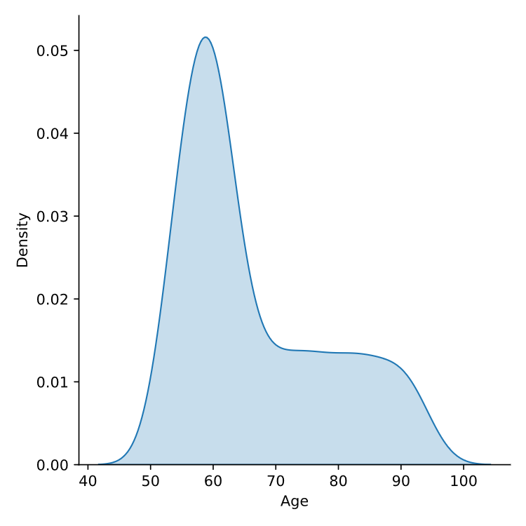
توجه شود که داده های مربوط به سن نسبت به سال 2023 محاسبه شده اند. با این حال به دلیل انجام عملیات پیش پردازش و حذف میانگین داده ها، انتظار می رود که نتایج تغییری نکند (ربطی به سال کنونی ندارد).
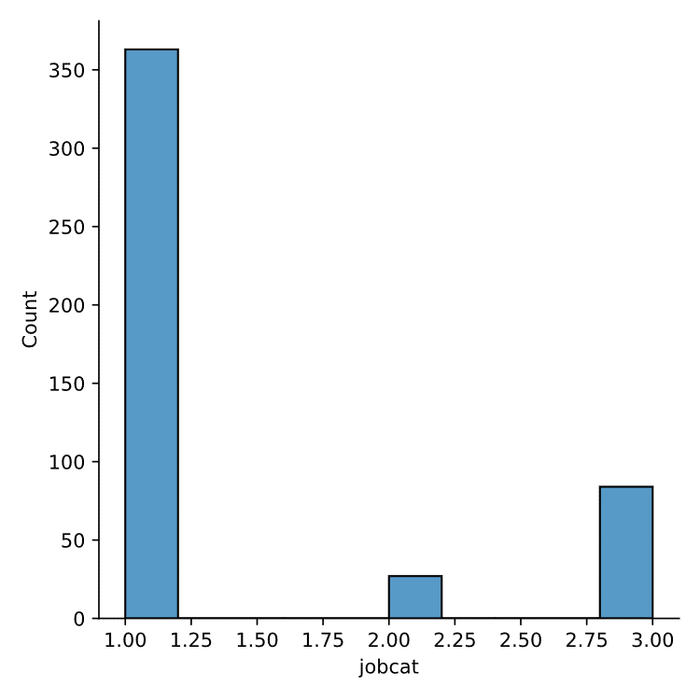
به تصویر بالا توجه کنید. فراوانی رده شغلی 1 از باقی رده ها بسیار بیشتر است. این مسئله می تواند در روند آموزش داده ها مشکل ساز باشد. زیرا مدل های پیشنهادی بر اساس داده ها عمل می کنند و فراوانی یک دسته از داده ها می تواند اثر باقی داده ها (با فراوانی کمتر) را بپوشاند. به این ترتیب، تخمین‌ها تنها برای یک رده شغلی می تواند عالی عمل کرده و باقی رده ها ممکن است دارای تخمین نامناسب باشند. در یکی از مدل های پیشنهادی، با تفکیک این داده ها از یکدیگر، ممکن است نتایج بهتر شود.
هرچند باید به این موضوع توجه کرد که تحلیل داده های آماری نیاز به تخصص مورد نظر دارد. در اینجا تنها برای داشتن یک برداشت کلی از داده ها، این نمودارها نمایش داده شده اند.

فصل سوم
مدل‌سازی
در این مطالعه، از کتابخانه scikit-learn یا sklearn به جهت استفاده از ابزارهای یادگیری ماشین استفاده می‌شود. همچنین کتابخانه های دیگری از جمله pandas، matplotlib و seaborn به ترتیب برای تحلیل داده ها، نمایش نمودار و محاسبه ی پراکندگی استفاده شده اند.
توجه شود که ابتدا سن افراد بر اساس تاریخ تولد آن ها به کمک یک تابع محاسبه می شود. سن افراد بر اساس سال 2023 محاسبه شده است. به نظر می رسد سال مرجع انتخابی تاثیری بر نتیجه تخمین ندارد. زیرا داده ها ابتدا پیش پردازش شده و میانگین آن ها حذف می شود. سپس داده ها به دو دسته ی داده های آموزش (Train) و تست (Test) تقسیم بندی می شوند. درصد داده های تست در این مطالعه برابر 10 درصد (از داده های کل) در نظر گرفته شده است.
در ادامه مدل های مختلف را به ترتیب مورد بررسی قرار داده و بر اساس معیارهای مختلف با یکدیگر مقایسه می کنیم.
- رگرسیون خطی (Linear Regression)
در روش رگرسیون خطی، یک رابطه ی خطی میان داده های ورودی و خروجی مورد نظر ایجاد می شود. برای نمونه به تصویر زیر توجه کنید:
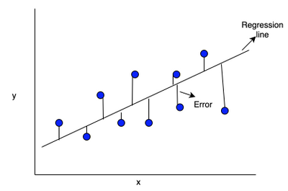
در واقع رابطه ی ورودی-خروجی به گونه ای شکل می گیرد که خطای تخمین کمینه شود.
به کمک کتابخانه sklearn یک رگرسیون خطی تشکیل می شود که درآمد سالیانه را تخمین می‌زند. از مدل بدست آمده به کمک این روش در تخمین داده های تست استفاده می شود. معیارهای RMSE و MAE در جدول زیر برای داده های آموزش و تست استفاده شده است.
Test | Train
7865 | 9186 | RMSE
5858 | 5871 | MAE

- شبکه های عصبی MLP
شبکه‌ی عصبی استفاده شده در اینجا دارای ساختار 2 لایه (یک لایه پنهان) با تابع فعالساز ReLu می‌باشد. تعداد نورون های پنهان 32تا بوده و شبکه 50 بار آموزش داده می شود. شکل زیر نمونه‌ی ساده‌ای از یک شبکه عصبی با یک لایه‌ی پنهان را به نمایش می گذارد.
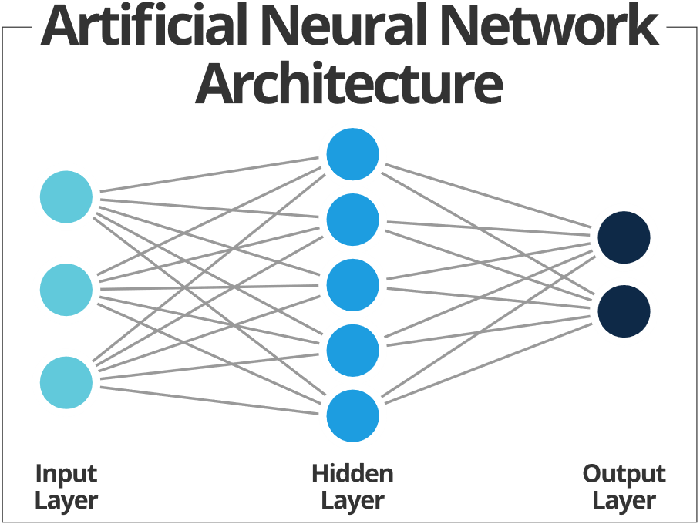
نتایج تخمین بر اساس معیارهای RMSE و MAE به صورت زیر است:
Test | Train
7378 | 9616 | RMSE
5162 | 6207 | MAE

- خوشه بندی و رگرسیون خطی
در این روش، ابتدا داده ها به روش k-means به چهار دسته تقسیم بندی می شوند. سپس هر یک از این چهار دسته داده به کمک روش رگرسیون خطی تخمین زده می شوند. در روش k-means، هر خوشه دارای یک مرکز می باشد. داده ها متناسب با فاصله‌شان از این مراکز، دسته بندی می شوند. در این روش، مراکز داده با انجام محاسباتی به سمت مکان های بهینه حرکت کرده تا خوشه های صحیح را تفکیک کنند. شکل زیر یک دید کلی از این روش به ما ارائه می دهد.
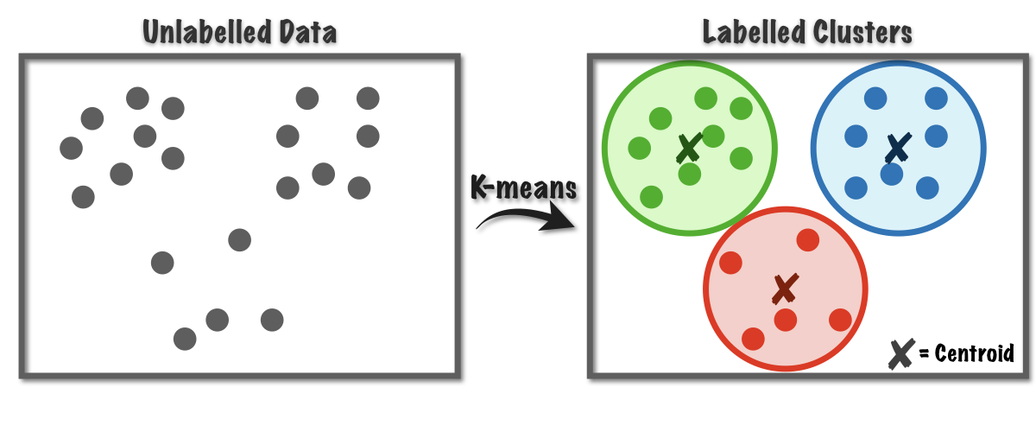
به این ترتیب، 4 مدل برای چهار دسته داده خواهیم داشت که هرکدام دارای یک معیار می باشد. نتایج به صورت زیر است:
Test4 | Test3 | Test2 | Test1 | Train4 | Train3 | Train2 | Train1
9324 | 2395 | 6961 | 12514 | 10408 | 2239 | 7976 | 11499 | RMSE
6142 | 2251 | 5480 | 10582 | 6422 | 1662 | 5641 | 7301 | MAE
7798 |  |  |  | 5443 |  |  |  | RMSE (mean)
6113 |  |  |  | 5256 |  |  |  | MAE (mean)

- کلاس بندی و رگرسیون خطی
طبق این ایده، داده ها را ابتدا بر اساس رده شغلی تفکیک می کنیم. در این حالت انتظار می رود که خصوصیات مربوط به هر کلاس به یکدیگر نزدیکتر باشند. سپس با انجام رگرسیون خطی بر هر یک از کلاس های موجود، خروجی را تخمین می‌زنیم. این روش بسیار مشابه روش قبلی می باشد، با این تفاوت که کلاس بندی توسط یک متخصص کلاس بندی شده است.
Test3 | Test2 | Test1 | Train3 | Train2 | Train1
11319 | 3286 | 6688 | 16235 | 1917 | 5892 | RMSE
7863 | 2767 | 5176 | 12234 | 1324 | 4173 | MAE
7097 |  |  | 8014 |  |  | RMSE (mean)
5268 |  |  | 5910 |  |  | MAE (mean)

فصل چهارم
انتخاب مدل

تمامی معیارهای چهار مدل در قالب یک نمودار در ادامه نمایش داده شده است.
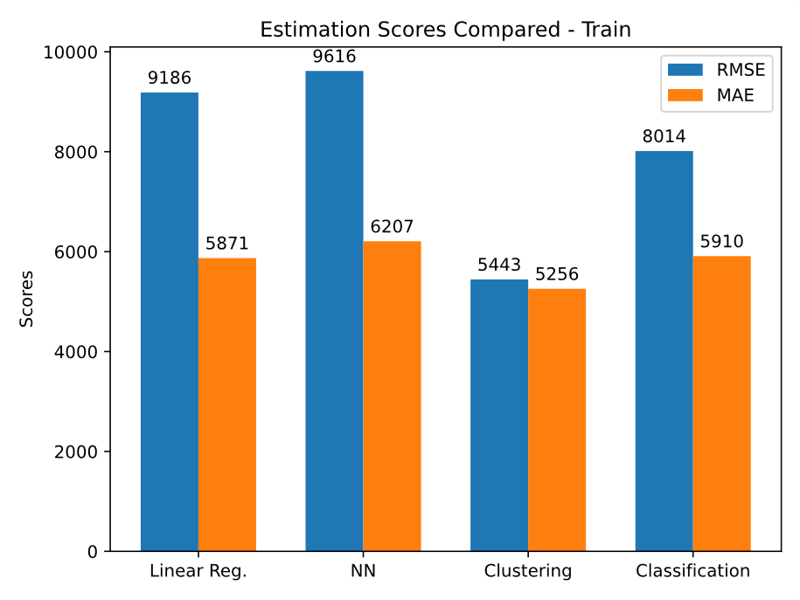
مقایسه ی معیارهای مختلف برای داده های آموزش.
داده های آموزش معمولاً به جهت تشخیص عملکرد مدل ها مورد نظر قرار نمی گیرند. با این حال می توانند اطلاعات خوبی در رابطه با عملکرد مدل مورد استفاده به دست بدهند. بر اساس معیارهای مورد نظر، به نظر می رسد که مدل های خوشه بندی و کلاس بندی بهترین نتایج را دارند. در این روش ها، ابتدا داده ها به خوشه هایی با نزدیک ترین خصوصیات تقسیم شده و پس از آن، تخمین انجام می گیرد. پس انتظار می رود که نتایج بهتر باشد.
به مقایسه ی نتایج تست توجه کنید. بهترین نتایج به نظر می رسد مربوط به کلاس بندی باشد. در روش خوشه بندی، تفکیک به کمک یک الگوریتم خودکار صورت گرفته و ممکن است نتایج رضایت بخش نباشد. اما در روش کلاس بندی، متخصص با تشخیص کلاس های مناسب (رده شغلی)، بهترین نتایج را در این روش پیش بینی می کند. باید توجه کرد که شبکه های عصبی نیز در این امر می توانند بسیار قدرتمند عمل کنند. تنها مسئله این است که برای دریافت بهترین نتایج از این مدل ها، باید ساختار بهینه آن ها را تشخیص داد. در صورتی که ساختار بهینه انتخاب نشده باشد، لزوماً نتایج رضایت بخش نیست. با این حال پاسخ تست شبکه های عصبی مناسب بوده است.
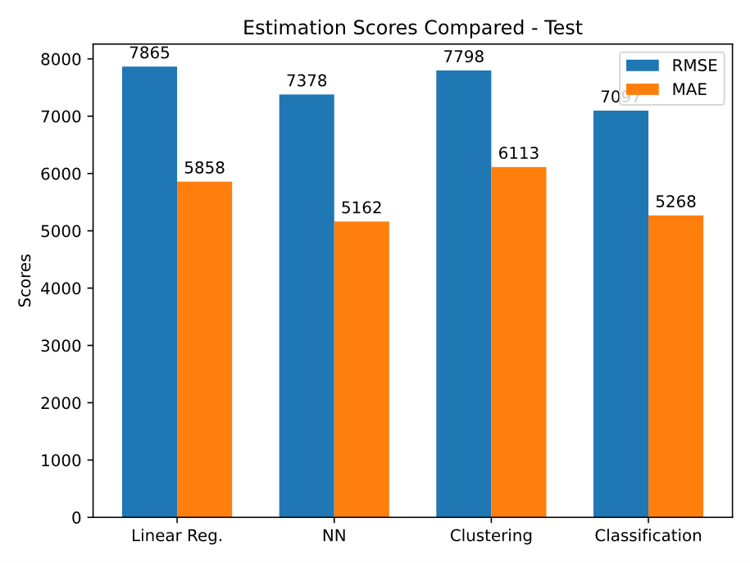مقایسه ی معیارهای مختلف برای داده های تست.

با توجه به نتایج، مشاهده می‌شود که کلاس‌بندی داده‌ها و سپس رگرسیون خطی می تواند بهترین نتایج را ارائه دهد. با این حال باید توجه کرد که جداول ارائه شده مربوط به یک آزمایش می باشد. لازم است تا با تکرار آزمایش با تعداد بالا، تشخیص داد که به طور کلی کدام روش بهترین نتایج را رقم خواهد زد.

نتيجهگيري و پيشنهادات
در این پروژه، 4 مدل با ایده های متفاوت مورد استفاده قرار گرفت تا تخمینی از یک متغیر وابسته بدست آید. در دو مدل اولیه، تنها یک تخمین گر به تمام داده ها برازش شد. در دو مدل بعدی، بعد از تفکیک داده ها به خوشه ها و کلاس‌های مختلف، 3 یا 4 تخمین گر به هریک از این داده ها برازش شد. هرچند نتایج شبیه سازی ها به یکدیگر نزدیک بودند، در نهایت روش کلاس بندی و سپس استفاده از رگرسیون خطی بهترین عملکرد را در داده های تست از خود نشان داد. بعد از آن نیز می توان به ترتیب از شبکه های عصبی، خوشه بندی و در نهایت از رگرسیون خطی (روی تمام داده ها) استفاده نمود.
پیشنهاد می شود که با انجام تعدادی آزمایش، ساختار بهینه شبکه های عصبی را بدست آورد. سپس با آزمایش روش های مختلف مبتنی بر گرادیان، وزن های شبکه را به روزرسانی نمود. در این صورت انتظار می رود که بهترین نتایج بدست آید. از طرفی به جهت دستیابی به نتایج قابل اتکا، بهتر است هر آزمایش با تعداد بالا تکرار شود.

پيوست الف (نمایش و تحلیل داده ها)
import numpy as np
import pandas as pd
from sklearn.model_selection import train_test_split
from sklearn.linear_model import LinearRegression
from sklearn import preprocessing
from sklearn.metrics import mean_squared_error, mean_absolute_error
from math import sqrt
import seaborn as sns
import matplotlib.pyplot as plt

# read data
path = '…/Project 4'
df = pd.read_csv(path+'/'+'data.csv')
df = pd.DataFrame(df)
df.head(100)
data = df.values

### functions
def age(born):
if born=='#NULL!':
return 55
splt = (str.split(born,'-'))
born = int(splt[2])

return 2023 - (1900 + born)
def salary(string):
num = string.replace('$','').replace(' ','').replace(',','') # remove $ symbol
return int(num)

# calculate the age according to bdate
df['Age'] = df['bdate'].apply(age)
# salary (str to int)
df['salary'] = df['salary'].apply(salary)

print(df.head(5))

### arange data (train/test - input/output)
X = df.iloc[:, [1, 3, 4, 6, 7]].values
y = df.iloc[:, [5]].values

#sns.displot(df["salary"], kind="kde", fill=True)
#sns.displot(df["educ"], kind="kde", fill=True)
#sns.displot(df["jobcat"], fill=True)
#sns.displot(df["prevexp"], kind="kde", fill=True)
sns.displot(df["Age"], kind="kde", fill=True)

plt.show()

پيوست ب (رگرسیون خطی)
### linear regression
reg = LinearRegression().fit(Xtrain, ytrain)
prd_train = reg.predict(Xtrain)
prd_test = reg.predict(Xtest)

پيوست پ (NN)

### split data to train-test
Xtrain, Xtest, ytrain, ytest = train_test_split(x, y, test_size=0.1, random_state=0)

### Preprocessing >>> to increase the performance of the predictors
norm_input = preprocessing.MinMaxScaler()
norm_output = preprocessing.MinMaxScaler()
norm_input.fit(Xtrain)
norm_output.fit(ytrain)

# rescale data
Xtrain_scaled = norm_input.transform(Xtrain)
ytrain_scaled = norm_output.transform(ytrain.reshape(-1, 1))
Xtest_scaled = norm_input.transform(Xtest)
ytest_scaled = norm_output.transform(ytest.reshape(-1, 1))

### neural network
epochs = 50 # iterations
af = "relu" # activation function
s = 32 # neurons
reg = MLPRegressor(random_state=4, max_iter=epochs, hidden_layer_sizes=s,activation=af).fit(Xtrain_scaled,ytrain_scaled)
print('Train prediction Accuracy=', reg.score(Xtrain_scaled, ytrain_scaled))
print('Test prediction Accuracy=',reg.score(Xtest_scaled, ytest_scaled))
#print(regr.score(Xtest, ytest))

### Predict
prd_train = reg.predict(Xtrain_scaled) # use the scaled data to predict using NN
prd_test = reg.predict(Xtest_scaled)

### rescale data to attain the original data
prd_train = norm_output.inverse_transform(prd_train.reshape(-1, 1)) # actual salary predicted in dollar
prd_test = norm_output.inverse_transform(prd_test.reshape(-1, 1))
###

rmse_train = sqrt(mean_squared_error(ytrain, prd_train)) #RMSE
mae_train = mean_absolute_error(ytrain, prd_train) #MAE
rmse_test = sqrt(mean_squared_error(ytest, prd_test)) #RMSE
mae_test = mean_absolute_error(ytest, prd_test) #MAE

پيوست ت (خوشه بندی و رگرسیون خطی)
### clustering
kmeans = KMeans(n_clusters=4, random_state=0, n_init="auto").fit(Xtrain)
labels = kmeans.labels_
X0train = Xtrain[labels==0, :]
X1train = Xtrain[labels==1, :]
X2train = Xtrain[labels==2, :]
X3train = Xtrain[labels==3, :]

y0train = ytrain[labels==0, :]
y1train = ytrain[labels==1, :]
y2train = ytrain[labels==2, :]
y3train = ytrain[labels==3, :]

### predict clusters for TEST data
labels = kmeans.predict(Xtest)
X0test = Xtest[labels==0, :]
X1test = Xtest[labels==1, :]
X2test = Xtest[labels==2, :]
X3test = Xtest[labels==3, :]

y0test = ytest[labels==0, :]
y1test = ytest[labels==1, :]
y2test = ytest[labels==2, :]
y3test = ytest[labels==3, :]

### Train on each cluster
reg0 = LinearRegression().fit(X0train, y0train)
reg1 = LinearRegression().fit(X1train, y1train)
reg2 = LinearRegression().fit(X2train, y2train)
reg3 = LinearRegression().fit(X3train, y3train)

پيوست ث (کلاس بندی و رگرسیون خطی)
labels = Xtrain[:, 2] #jobcat
print(labels)
X1train = Xtrain[labels==1, :]
X2train = Xtrain[labels==2, :]
X3train = Xtrain[labels==3, :]

y1train = ytrain[labels==1, :]
y2train = ytrain[labels==2, :]
y3train = ytrain[labels==3, :]

### classification (Test)
labels = Xtest[:, 2] #jobcat
X1test = Xtest[labels==1, :]
X2test = Xtest[labels==2, :]
X3test = Xtest[labels==3, :]

y1test = ytest[labels==1, :]
y2test = ytest[labels==2, :]
y3test = ytest[labels==3, :]

### Train on each class
reg1 = LinearRegression().fit(X1train, y1train)
reg2 = LinearRegression().fit(X2train, y2train)
reg3 = LinearRegression().fit(X3train, y3train)

### train data scores
prd1train = reg1.predict(X1train)
prd2train = reg2.predict(X2train)
prd3train = reg3.predict(X3train)

فهرست منابع و ماخذ:

واژهنامه فارسي به انگليسي (اختياري)
لغات پانويسي شده در متن يكبار در واژه نامه فارسي به انگليسي به ترتيب حروف الفباي فارسي بصورت جدول دوستوني زير از راست به چپ آورده شود

واژهنامه انگليسي به فارسي
در اينجا لغات پانويسي شده در متن به ترتيب حروف الفباي انگليسي و از چپ به راست آورده شود.

Abstract:
In this project, it is sought to obtain an estimate of the income of 474 people from the Bank of America based on their personal characteristics. Available data includes gender, date of birth, level of education, job category, and history of the individual. The purpose of profitability estimation is "annual income in dollars". In this project, four different machine usage models are used for forecasting. Finally, using the two criteria of RMSE and MAE, the models are compared and the best model is presented as the final model.

Keywords: Salary Estimation, Machine Learning

University
Faculty of …

Project E: Estimating the income of bank employees

By:
[Author]

Course Instructor:
Name of the instructor

Winter 2023

